Муниципальное автономное учреждение дополнительного образования
«Дворец пионеров и школьников им. Н.К. Крупской г. Челябинска»,
филиал (МАУДО «ДПШ»)

Учебное занятие для обучающихся:
«Движение панды по квадрату»
(методическая разработка)

Авторы:
Юсупова Найля Маратовна
педагог дополнительного образования

Челябинск 2024
Пояснительная записка
Команда Муниципального автономного учреждения дополнительного образования «Дворец пионеров и школьников им. Н.К. Крупской г. Челябинска» (филиал) (далее – МАУДО «ДПШ») разработала инновационный проект, который даст новый вектор развития технического конструирования и робототехники в дополнительном образовании детей. Данный проект получил название «Развитие технического конструирования: перезагрузка 2023». Необходимость данного проекта возникла по причине ухода бренда «Lego» из России — нужно было найти ему замену. Сейчас конструктор доступен только через параллельный импорт, что значительно удорожает покупку, а качество китайских аналогов разочаровывает: детали быстро ломаются или сразу приходят с браком. Специалисты МАУДО «ДПШ» проанализировали рынок и нашли принципиально иные программируемые конструкторы. Педагогами дополнительного образования были разработаны новые образовательные программы и проекты учебных занятий с новым типом роботов. Один из проектов учебного занятия «Движение панды по квадрату» представляет ниже педагог дополнительного образования МАУДО «ДПШ» г. Челябинска Юсупова Найля Маратовна.

 |  | Направленность\направление
Движение панды по квадрату  (ДООП «Робот-Панда. Основы робототехники») |  | Техническая\Робототехника
Возраст обучающихся |  | Время проведения
6,5-9 лет |  | 1 час и 40 минут
Описание занятия |  | Оборудование\материалы
Обучающиеся будут работать с новыми роботами, mTiny. Они имеют милый внешний вид, физические блоки и различные тематические карты для создания симуляции. В ходе проведения занятия, обучающиеся познакомятся с основами алгоритмики и математическими скобками при составлении алгоритма, как способа сокращения длинного повторяющего действия. |  | - Робот Панда (mTiny)  - Джойстик (контроллер сенсорного пера)  - Тематические карты «Тропа сокровищ»  - Карточки для построения алгоритмов, далее блоки (кодировочные карты).
Подготовка занятия
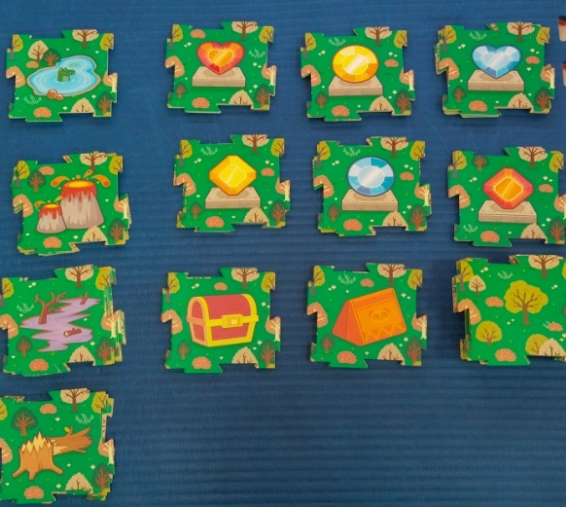
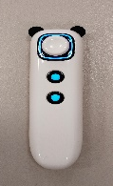
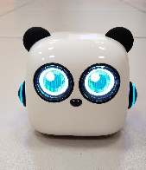
До начала занятия необходимо зарядить робота «Панду» до момента, когда у него не загорятся индикаторы с красных на зеленые. Подготовить тематические карты «Тропа сокровищ» и карточки для составления алгоритма. Для удобства поиска и возможности выбора тематические карты сортируются и одинаковые картинки складываются вместе: препятствия (крокодил, болото, вулкан, сломанное дерево), драгоценные камни по форме и цветам и отдельно карты леса.
Рекомендация к проведению занятия на полу: 1. Проводить занятие, используя мягкое покрытие (буто-маты).
2. Карточки лучше расскаладывать на столе.

Пример расположения тематических карт.

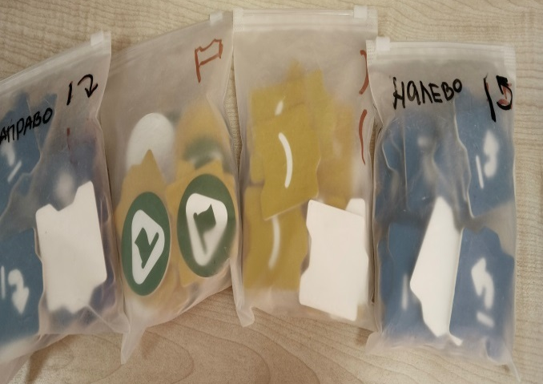
Также сортируются и складываются отдельно друг от друга блоки: Вперед, назад, налево, направо, старт, финиш, скобки, умножение.

Пример хранения карточек/ блоков/кодов.

Проведение занятия
Цель и задачи занятия:
1. Познакомить обучающихся с основами алгоритмики и логического мышления.
2. Научить обучающихся управлять движением робота с помощью простых команд.
3. Развивать командную работу и творческое мышление.
Тип занятия: Практическое занятие с элементами теории и игры.
Методы работы:
- Демонстрация.
- Решение задач.
- Интерактивные задания.
- Коллективное решение.
Ход занятия:
Этап 1. Вводная часть
Приветствие, заинтересовать обучающихся. Обсудить, что такое робот и чем они могут заниматься. Краткая беседа о робототехнике: что такое робот и каких роботов знают обучающиеся. Показать на примере робота-панды, как он выглядит и какие функции выполняет (10 минут).
Этап 2. Объяснение задания (10 минут): объяснить, что обучающиеся научатся управлять роботом и проведут его по квадрату. Показать, что такое квадрат, и объяснить, как выглядит траектория.
Этап 3. Групповая работа (30 минут): обучающиеся знакомятся с Пандой, джойстиком, тематическими картами и блоками.
Запускаем Панду повернув ручку по часовой
- Примечание:
а) после запуска робота можно стрелке, отрегулировать громкость с помощью ручки, пока не услышите щелчок.
б) наклоняем Панду назад под углом 45 и определяем уровень заряда Панды и джойстика.
- Нажимаем и удерживаем кнопку питания около 2 секунд, чтобы включить джойстик.
Примечание: нажмите и удерживайте кнопку питания около 2 секунд, пока все индикаторы не погаснут, чтобы выключить джойстик.
- Знакомим обучающийся с тематическими полями, используя алгоритм: блок начало, вперед, финиш (Go! Карточка).
- Расположим блоки в порядке, указанном ниже. Слева направо коснемся каждого блока нижней частью джойстика, чтобы запрограммировать Панду на выполнение нашего алгоритма (кода).
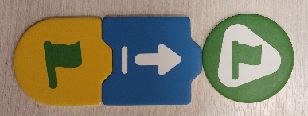
а) Останавливаясь на каждой карточке, у Панды появляются определенные эмоции, состояния.
б) Кликая по карточке «финиш» Панда будет повторять последнюю команду.

Этап 4. Практическая работа: Движение Панды по прямой и по квадрату
- минут показываем задание к занятию.
- Рассказываем историю, в которой Панда попала в волшебный лес. В лесу спрятано много драгоценных камней. Подсказки хранятся в сундуке с сокровищами. Давайте поможем Панде!
- Выкладываем Тропу сокровищ и перемещая Панду от сундука считаем шаги. Получилось 3 шага 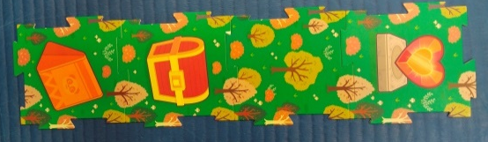
- Выкладываем блоки и проговариваем название каждого 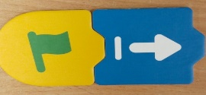.

- Кладем по одному блоку и после первого блока «прямо» уточняем у детей: «Сколько еще таких блоков необходимо?»
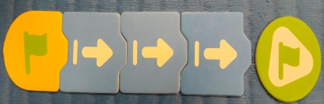
- Выкладываем до конца алгоритм и запускаем Панду, прикасаясь нижней частью джойстика, к карточкам слева направо.

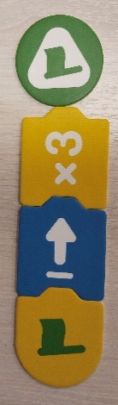
- Посчитаем 3 шага Панды и показываем, что можно заменить 3 карточки на одну с умножением.

- Теперь наша Панда поедет по квадрату. Составляем вторую сторону квадрата из тематических карт. Ставим Панду на карту «Сундук» и считаем каждое действие Панды (вперед, вперед, вперед, направо итак два раза) и составляем алгоритм для двух сторон.
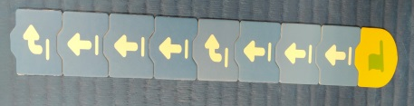
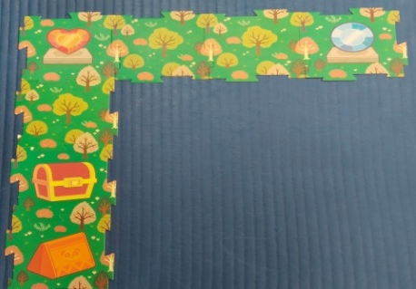

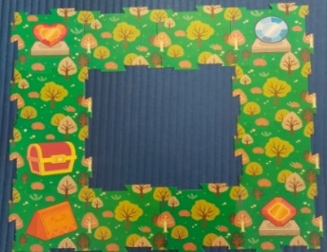

- Далее составляем третью и четвертую стороны квадрата, составляем алгоритм до конца. И запускаем Панду с тематической карты «Палатка».

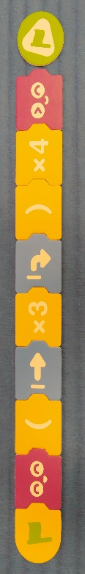
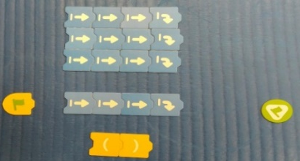
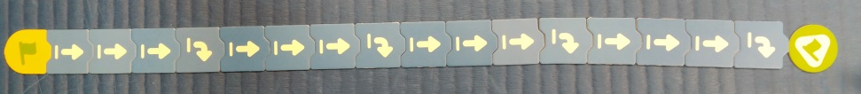

- Показываем обучающимся, как можно сократить данный алгоритм, добавляя скобки. Делим алгоритм на 4 части, показывая повторяющиеся действия. Подмечаем, что у квадрата 4 стороны.

- После подсчета повторяющихся действий ставим скобки и добавляем умножение на 4.


- Спрашиваем у обучающихся, что еще можно сократить в карточках/коде? После этого заменяем 3 карточки вперед на одну с умножением.

- По желанию добавляем эмоции приветствия и радости.

Далее обучающиеся, в течении 25 минут, выкладывают из тематических карт квадрат
4 на 4, используя по желанию картинки с камнями и очередность их расположения.
10-15 минут наведение порядка с сортировкой карт и кодов.

Этап 5. Рефлексия
- Задать вопросы обучающимся: что им было сложно, а что понравилось больше всего?
- Попросить обучающиеся поделиться своими ощущениями от работы с роботом.


